Артикуляционная гимнастика
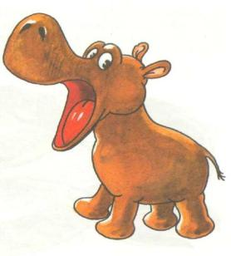 | Бегемотики.  Открой рот как можно шире и удерживай его в таком положении на счёт от одного до пяти, потом закрой рот. Повтори три-четыре раза
Блинчики  Улыбнись, открой рот, положи широкий язык на нижнюю губу и удерживай его неподвижно под счёт взрослого до пяти - десяти. | 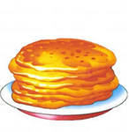
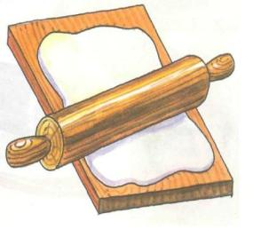 | Месим тесто.  улыбнись, открой рот и покусай язык зубами: ТА-ТА-ТА-ТА-ТА ..., пошлёпай язык губами: ПЯ—ПЯ—ПЯ ..
Чашка.
Улыбнись, открой рот, высуни язычок и тяни его к носу. Старайся, чтобы бока языка были подняты, не поддерживай его верхней губой. Удерживай язычок в таком положении под счёт до пяти - десяти. Повтори три-четыре раза.
Лошадка.  Изобрази, как лошадка стучит копытами: улыбнись, открой рот, щёлкай языком громко и энергично. Старайся, чтобы нижняя челюсть была неподвижна и «прыгал» только язык. | 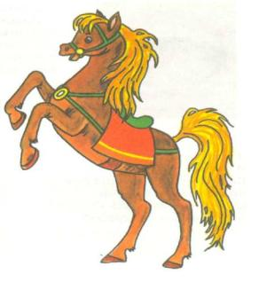
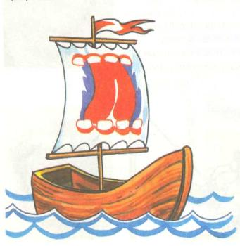 | Парус.  Покажи, какой бывает парус. Улыбнись, широко открой рот, язык подними вверх и кончик прижми к верхним «бугоркам» за верхними зубами. Удерживай язычок в таком положении на счет восемь-десять. Повтори два- три раза.
Грибок.  Давай сделаем «грибок». Улыбнись, открой рот, «приклей» (присоси) язык к нёбу, удерживай язык в таком положении на счёт до пяти-десяти (рот всё время широко открыт). Если «грибок» не получается, щёлкай медленно язычком, как лошадка, почувствуй, как язычок «присасывается» к нёбу. | 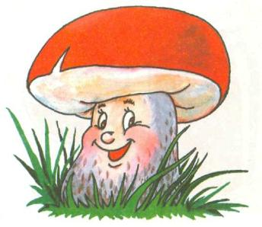
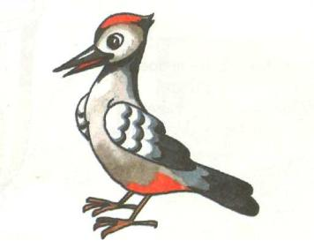 | Дятел.  Давай изобразим, как дятел стучит клювом по дереву. Улыбнись, широко открой рот, подними язык вверх. Кончиком языка с силой ударяй по бугоркам за верхними зубами: Д-Д-Д... Старайся стучать сильно, следи, чтобы работал только кончик языка, а сам язык не прыгал. Стучи 10-20 секунд. А теперь постучи вот так: Д-дд, Д-ДД ... (выделенный звук произноси как можно энергичнее)

